BÀI TUYÊN TRUYỀN
CÁC HOẠT ĐỘNG TUẦN LỄ BIỂN VÀ HẢI ĐẢO VIỆT NAM VÀ HƯỞNG ỨNG
NGÀY ĐẠI DƯƠNG THẾ GIỚI NĂM 2025
Thực hiện Công văn số 3265/VP-KS ngày 26/4/2025 của Uỷ ban nhân dân thành phố Hải Phòng về việc tổ chức các hoạt động Tuần lễ Biển và Hải đảo Việt Nam và hưởng ứng Ngày Đại dương thế giới năm 2025; Sở Giáo dục và Đào tạo ban hành kế hoạch tổ chức các hoạt động Tuần lễ Biển và Hải đảo Việt Nam và hưởng ứng Ngày Đại dương thế giới năm 2025 trong trường học
Ngày Đại dương thế giới (ngày 8-6 hàng năm) do Liên Hợp quốc thông qua thể hiện sự đoàn kết, kết nối tất cả mọi người trên toàn thế giới với mục tiêu bảo tồn nguồn tài nguyên biển và đại dương. Chủ đề của Ngày Đại dương Thế giới năm nay “Đại dương: Sự sống và sinh kế” với thông điệp làm nổi bật sự đa dạng hệ sinh thái biển, lan tỏa ý nghĩa của đại dương đối với hoạt động sinh kế của con người và nguồn sống của các loài sinh vật trên Trái Đất.
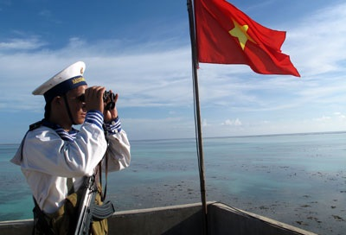
Tuần lễ Biển và Hải đảo Việt Nam năm 2025 với chủ đề “Tuần lễ Biển và Hải đảo Việt Nam và hưởng ứng Ngày Đại dương thế giới”. Đây là một trong những mục tiêu đặt ra nhằm cụ thể hóa các nội dung trong Nghị quyết số 26/NQ-CP ngày 05 tháng 3 năm 2020 của Chính phủ về ban hành Kế hoạch tổng thể và kế hoạch 5 năm của Chính phủ thực hiện Nghị quyết số 36-NQ/TW ngày 22 tháng 10 năm 2018 của Hội nghị lần thứ tám Ban Chấp hành Trung ương Đảng khóa XII về Chiến lược phát triển bền vững kinh tế biển Việt Nam đến năm 2030, tầm nhìn đến năm 2045.
Để tổ chức thành công Tuần lễ Biển và Hải đảo Việt Nam và hoạt động hưởng ứng Ngày Đại dương thế giới năm 2025, Lớp 2A đã tổ chức thực hiện một số nội dung trọng tâm sau:
1. Tập trung tổ chức thông tin, tuyên truyền toàn diện các vấn đề liên quan đến biển đảo, bao gồm:
- Tuyên truyền về các quyền và lợi ích hợp pháp, chính đáng của Việt Nam trên biển theo luật pháp quốc tế;
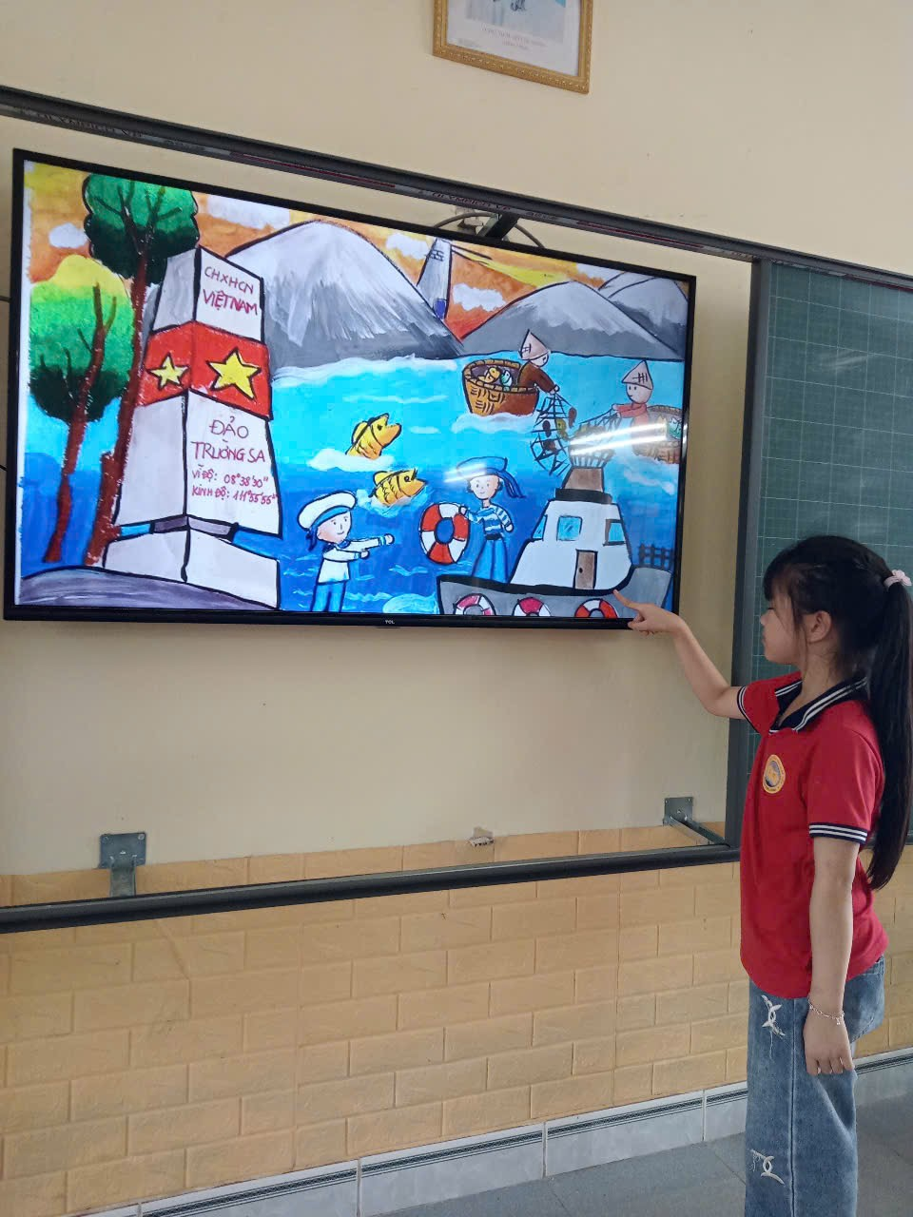- Quan điểm, chủ trương của Đảng, chính sách, pháp luật của Nhà nước về biển, đảo;
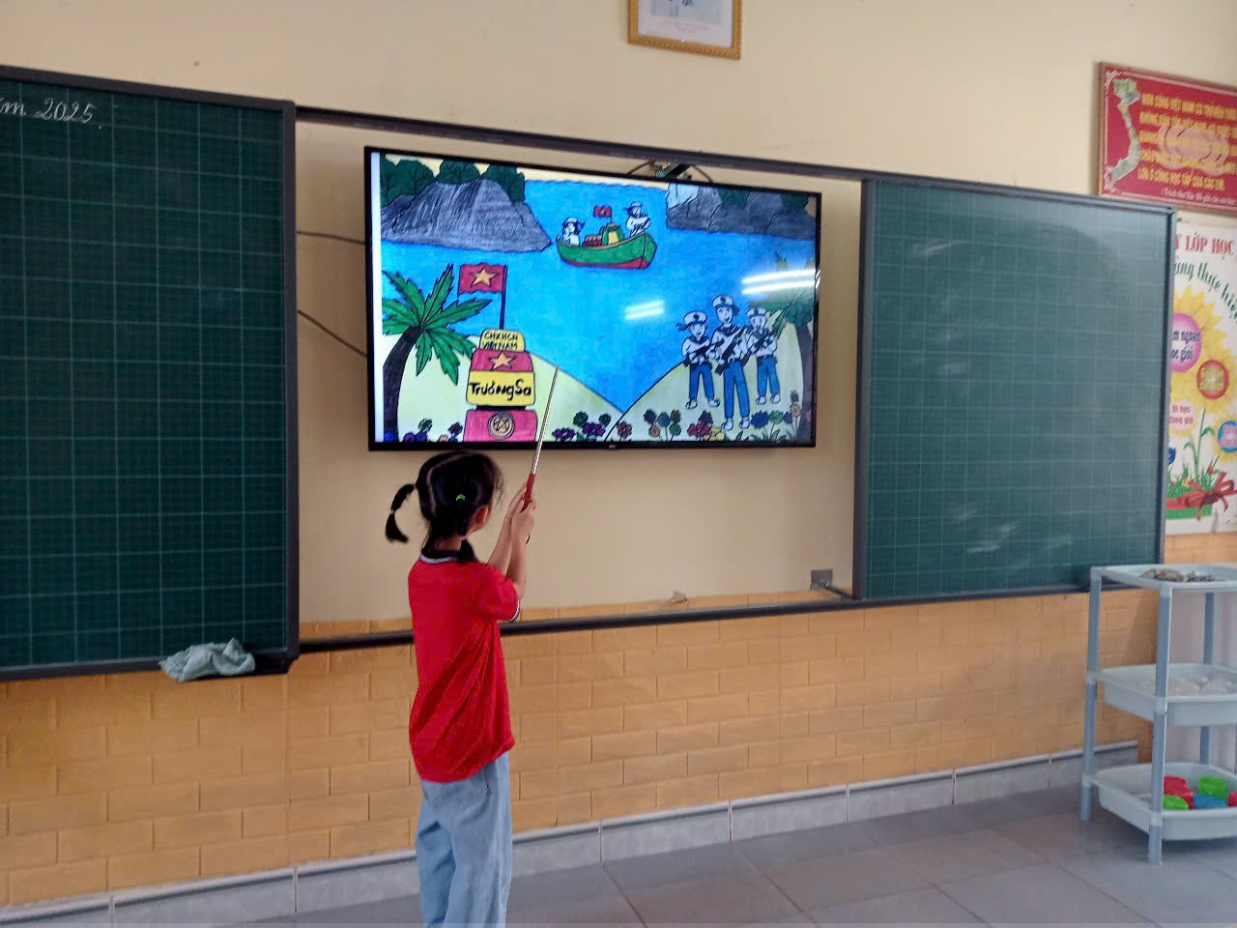
- Bảo vệ môi trường, bảo tồn, phát triển bền vững đa dạng sinh học biển, chủ động ứng phó với biến đổi khí hậu, nước biển dâng và phòng, chống thiên tai, cứu hộ, cứu nạn trên biển;
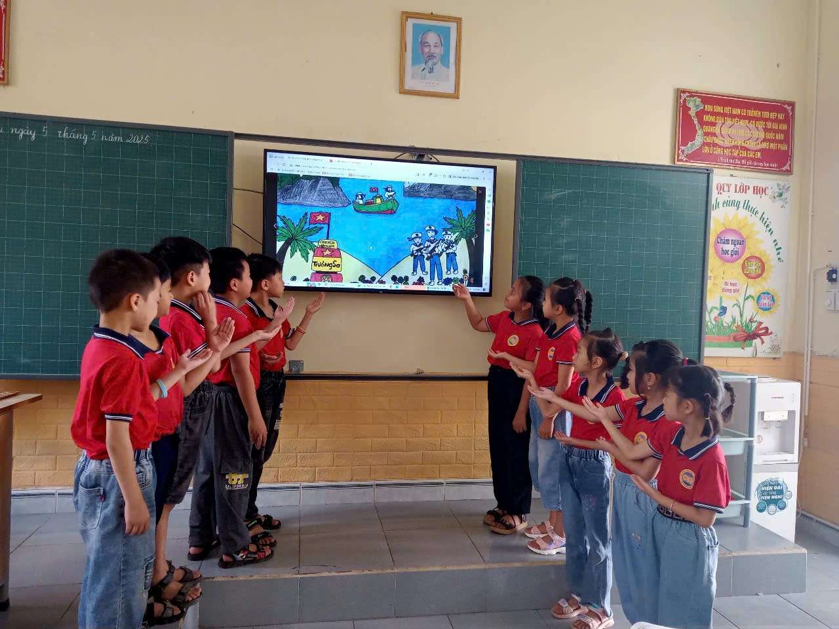- Đảm bảo an ninh - quốc phòng, phát triển kinh tế biển;
- Vệ sinh trường, lớp sạch đẹp để môi trường trong lành.
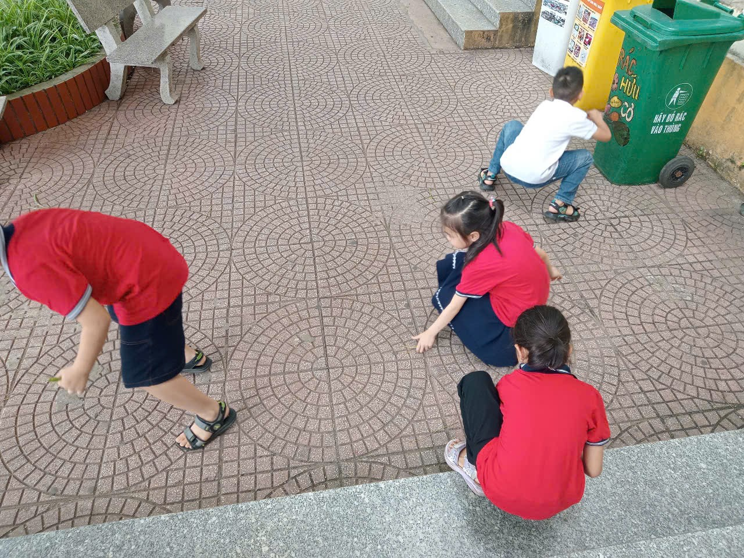
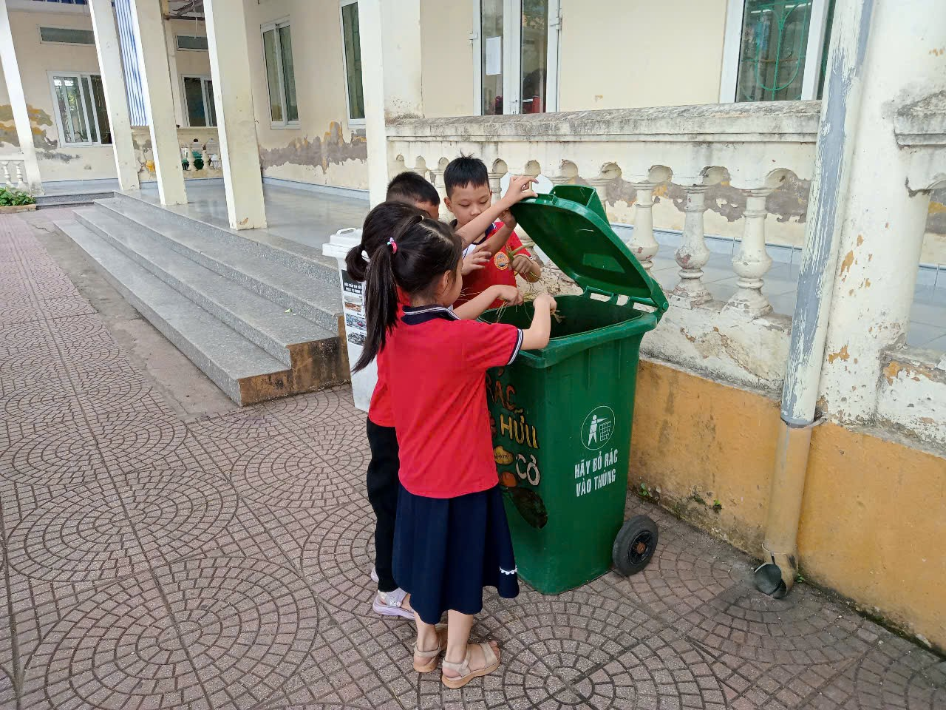
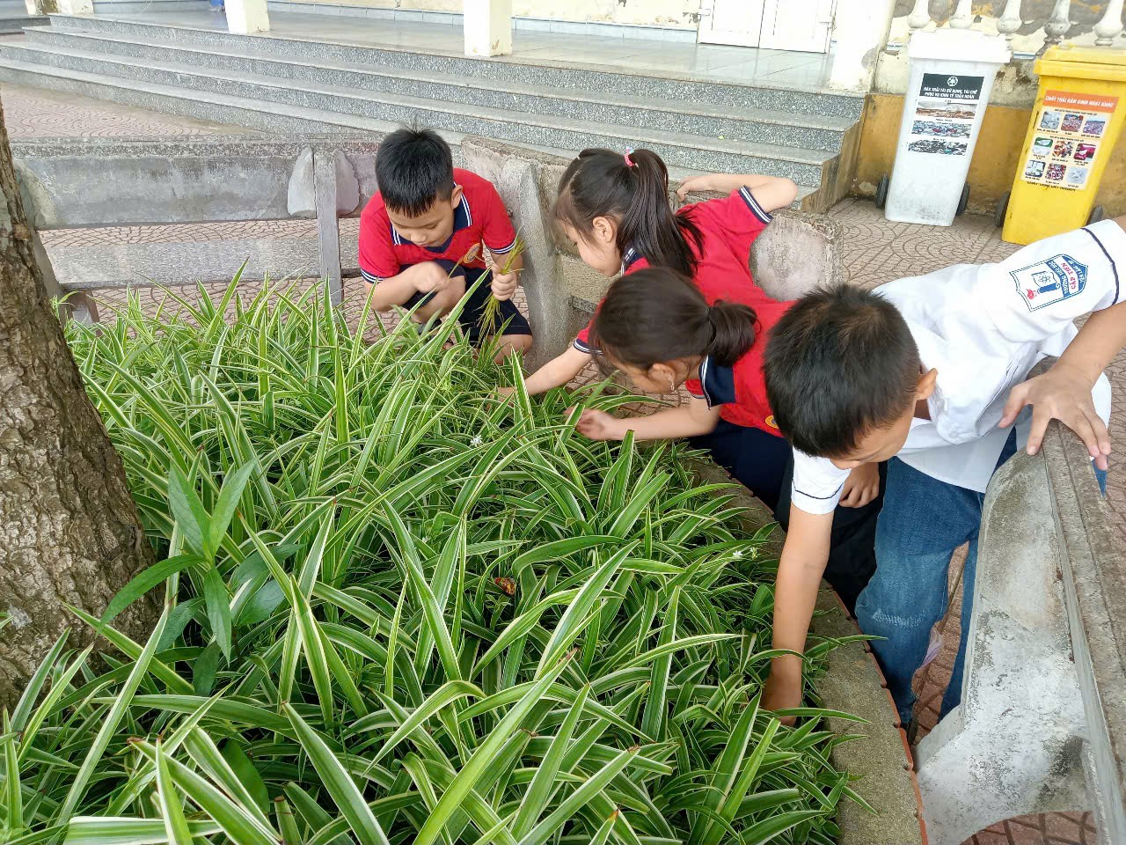
2. Từ ngày 01 tháng 6 đến ngày 30 tháng 6 năm 2025 đồng loạt tổ chức các hoạt động Tuần lễ Biển và Hải đảo Việt Nam và hưởng ứng Ngày Đại dương Thế giới năm 2025 trên phạm vi cả nước, trong đó tập trung vào những hoạt động cụ thể sau:
- Tổ chức các hoạt động tuyên truyền về mục đích, ý nghĩa của chủ đề Tuần lễ Biển và Hải đảo Việt Nam và Ngày Đại dương Thế giới năm 2025 theo hướng tiết kiệm, hiệu quả, chú trọng vào các hoạt động thực tiễn có sức lan tỏa, ảnh hưởng mạnh mẽ đến nhận thức của cộng.
- Sáng tạo, mạnh dạn đổi mới trong các phương thức truyền thông, tuyên truyền, ứng dụng công nghệ, kết hợp các kênh thông tin, hình thức trực tuyến, mạng xã hội nhằm truyền thông, tuyên truyền cho các nội dung, tư liệu và các hoạt động ý nghĩa, thiết thực hưởng ứng Tuần lễ Biển và Hải đảo Việt Nam và Ngày Đại dương thế giới năm 2025.
- Tổ chức treo băng rôn, pano, áp phích, khẩu hiệu (khuyến khích sử dụng các vật liệu thân thiện môi trường) tại trụ sở cơ quan làm việc, nơi công cộng nhằm tuyên truyền cho mọi tổ chức, cá nhân và cộng đồng thực hiện quyền, nghĩa vụ tham gia bảo vệ môi trường, phát triển bền vững kinh tế biển và hải đảo. - Khuyến khích tổ chức các hội thảo, hội nghị, tọa đàm theo hình thức trực tuyến về công tác quản lý, khai thác, sử dụng tài nguyên và bảo vệ môi trường biển, hải đảo theo hướng phát triển bền vững và quản lý thống nhất, phục vụ phát triển kinh tế - xã hội, đảm bảo quốc phòng, an ninh.
- Tăng cường kiểm soát việc thu gom, vận chuyển, xử lý chất thải, rác thải, rác thải nhựa ven biển và trên các hải đảo, khuyến khích tổ chức khởi công, 3 xây dựng, bàn giao các công trình bảo vệ môi trường phục vụ lợi ích của cộng đồng.
- Các cơ quan truyền thông, báo chí, các đài phát thanh, truyền hình tăng thời lượng đưa tin, bài, phóng sự, chuyên trang, chuyên mục tuyên truyền các hoạt động hưởng ứng Tuần lễ Biển và Hải đảo Việt Nam và Ngày Đại dương thế giới năm 2025.
